**Rancang Bangun Sistem Solar Panel *Portable***

Jaka Persada Sembiring1*, Try Susanto1, Imas Stiyawan2

*1Teknik Elektro, Universitas Teknokrat Indonesia, Lampung*

[jakapersada@teknokrat.ac.id](mailto:jakapersada@teknokrat.ac.id) , [try_susanto@teknokrat.ac.id](mailto:try_susanto@teknokrat.ac.id) , [imasstiyawan@gmail.com](mailto:imasstiyawan@gmail.com)

*Abstrak*—Pembangkit Listrik Tenaga Surya (PLTS) merupakan energi terbarukan yang ramah lingkungan dengan memanfaatkan energi alam yaitu sinar matahari sebagai sumber utama, sumber energi matahari juga dapat digunakan untuk mengatasi krisis energi yang ramah lingkungan, mengurangi pemanasan global *(global warming)* dan pencemaran udara. PLTS bekerja berdasarkan energi matahari akan diubah menjadi energi listrik dengan memanfaat panel surya atau solar cell. Tujuan dari penelitian ini dengan melakukan perancangan dan membuat suatu perangkat *portable* PLTS untuk masyarakat (dalam lingkup umum) yang berkativitas dan bekerja diluar rumah yang tidak terjangkau energi listrik. Solar cell yang digunakan berjenis *polycristaline* dengan kapasitas 30 Wp, dilengkapi SCC 10A, baterai 3.5Ah dan inverter, beban lampu 10 Watt (AC), satu unit box panel. Perlu juga adanya pemantauan tegangan dan arus guna memudahkan pada saat proses perawatan, perancangan alat monitoring arus dan tegangan menggunakan *microcontroller* arduino uno dengan pembacaan sensor menggunakan ACS712 dan sensor tegangan DC. Hasil penelitian menunjukan keluaran solar panel dengan rata-rata tegangan yang dihasilkan 19.4 V dan rata-rata arus 0.5 A dilakukan pengambilan data selama 4 jam. Hasil pengukuran *output* beban, pada pengujian pengecasan *handphone* dengan lama waktu pengecasan 30 menit mampu menambah daya *handphone* sebanyak 20 persen dan menghabiskan tegangan 0.50 Volt pada baterai. Kemudian pengujian beban lampu 10 Watt selama 30 menit menghabiskan tegangan 0.7 Volt pada baterai.

Kata Kunci— Energi terbarukan, PLTS portable, Arduino uno, ACS712, Sensor tegangan DC

DOI: 10.22441/jte.20xx.vxxix.xxx

# Pendahuluan

Indonesia adalah negara ketergantungan terhadap energi listrik yang saat ini meningkat, baik berasal sektor industri, perkantoran, perumahan dan tempat tinggal tangga membutuhkan listrik. tenaga listrik banyak digunakan untuk usaha serta menunjang kegiatan masing-masing seperti tempat wisata, parapetani, nelayan, dan pemilik kebun yang membutuhkan penerangan buat mendukung proses kerja mereka. tetapi peningkatan kebutuhan listrik ini tidak sebanding dengan ketersediaan listrik yang terdapat dan justru akan semakin berkurang Jika tidak terdapat cara untuk mengantisipasi hal tersebut. Penggunaan energi dari bahan bakar gas, diesel serta batu bara saat ini kurang efektif karena energi ini akan habis, harganya juga terbilang mahal dan tentu saja tidak ramah lingkungan juga tidak bisa diperbaharui [1]

Daerah tropis seperti Indonesia mempunyai potensi yang besar untuk memanfaatkan energi matahari menjadi energi listrik dikarenakan Indonesia negara geografis yang berada pada garis khatulistiwa sehingga indonesia mendapatkan sinar matahari yang berkesinambungan sepanjang tahunnya. Suatu pembangkit yang memanfaatkan energi matahari ialah Pembangkit Listrik Tenaga Surya (PLTS) yang merupakan suatu solusi dalam menangani masalah ini. Pembangkit Listrik Tenaga Surya (PLTS) termasuk ke dalam energi terbarukan yang ramah lingkungan dan tidak menyebabkan polusi. Memanfaatkan Pembangkit Listrik Tenaga Surya (PLTS) yang berskala kecil terlebih dahulu guna, memastikan fungsi serta kegunaannya [2].

Mengubah energi matahari menjadi energi listrik yaitu dengan memanfaatkan bantuan alat yang bekerja berdasarkan proses *photovoltaic* yaitu berupa *Solar* *Cells* (sel surya)*.* Energi listrik searah *Direct Current* (DC) bisa didapatkan langsung oleh sinar matahari menggunakan perangkat panel surya berbentuk sel. Sel-sel pada panel surya mengubah tenaga matahari menjadi tenaga listrik melalui *photovoltaic*

Pemanfaatan Pembangkit Listrik Tenaga Surya (PLTS) sebagai sumber energi listrik *alternative* bagi masyarakat, sudah banyak dikembangkan untuk beberapa penelitian saat ini seperti pada penelitian penggunaan sel surya disatukan dengan tenaga angin sebagai pembangkit listrik hanya terpusat pada kebutuhan listrik rumah tangga saja sehingga model sistem pembangkit harus terpasang permanen dia area sekitar rumah[1] Hal ini tidak efektif dan kurang efisien terutama bagi masyarakat yang bekerja di luar rumah seperti pemilik tempat wisata, petani, nelayan, serta pemilik kebun, sehingga terdapat suatu sistem *portable* yang berfungsi memudahkan untuk penggunaannya karena alat bersifat tidak permanen dan bisa dibawa kemana saja. Model panel suryapembangkit listrik pada peneliti ini menggunakan *solar cell* berjenis *polycristaline* mempunyai desain dan dimensi yang kecil dengan ketebalan 30 millimeter (mm), panjang 420 mm dan lebar 280 mm sehingga memudahkan untuk dibawa kemana saja sehingga akan lebih memudahkan untuk penggunaanya.

Pada penelitian sebelumnya yang telah dilakukan [3]Metode pemantauan (*monitoring*) panel surya saat ini hanya mengumpulkan data parameter keluaran panel surya dalam bentuk teks file dengan format tertentu. Kekurangan dari penilitian ini data ini tidak dapat diambil langsung pada kondisi *real time.* Maka dari itu penelitian yang akan dilakukan oleh penulis merancang alat *monitoring* akan digunakan untuk pencatatan data *output* secara *real-time*. Alat yang dirancang penulis menggunakan sensor arus dan sensor tegangan sehingga mendapatkan nilai arus dan tegangan dari panel surya dengan data yang secara otomatis ditampilkan pada *Liquid Crystal Display* (LCD)menjadi *interface* *monitoring.*

# metodologi penelitian

Dalam perancangan sistem PLTS terdapat berbagai komponen pembentuknya, yaitu.

1. Solar Cell

Solar cell atau Solar panel merupakan suatu komponen pengubah energi panas matahari menjadi energi listrik yang merupakan perangkat semikonduktor yang terdiri dari serangkaian dioda tipe p dan n yang mampu menkonversi energi matahari menjadi energi listrik. Cahaya matahari terdiri dari partikel – partikel yang disebut sebagai photon kemudian photon menumbuk atom semikonduktor sel surya dan ditransfer pada elektron yang terdapat pada atom sel surya yang merupakan bahan semikonduktor sehingga terjadinya energi listrik.[4]

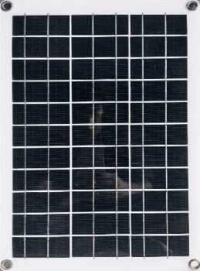

Gambar 1. Solar Cell

1. *Solar Charge Controller (SCC)*

Solar Charge Controller (SCC) adalah peralatan elektronik yang digunakan untuk mengatur arus searah yang diisi ke baterai dan diambil dari baterai ke beban. Solar charger controller mengatur overcharging (kelebihan pengisian - karena batere sudah penuh) dan kelebihan voltase dari panel surya atau solar cell. Solar charge controller menerapkan teknologi Pulse Width Modulation (PWM) untuk mengatur fungsi pengisian baterai dan pembebasan arus dari baterai ke beban. Panel surya atau solar cell 12 Volt umumnya memiliki tegangan output 16 - 21 Volt

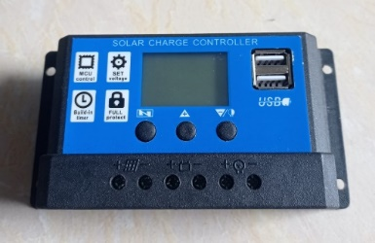

Gambar 2. Solar Charge Controller

1. Baterai

Baterai merupakan alat menyimpan energi listrik melalui proses elektrokimia. Proses elektrokimia adalah di dalam baterai terjadi perubahan kimia menjadi listrik (proses pengosongan) dan listrik menjadi kimia dengan cara regenerasi dari elektroda-elektroda.Pada sistem Pembangkit Listrik Tenaga Surya (PLTS) Portable energi listrik yang dihasilkan oleh solar cell akan disimpan menggunakan baterai karena energi listrik yang dihasilkan oleh solar cell tidak langsung dihubungkan ke beban.

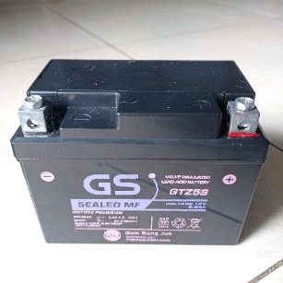

Gambar 3. Baterai

1. Inverter

Inverter adalah konverter tegangan arus searah (DC) ke tegangan bolak-balik (AC). Fungsi dari sebuah inverter adalah untuk mengubah tegangan masukan DC menjadi tegangan keluaran AC yang simetris dengan besar magnitudo dan frekuensi yang diinginkan. Tegangan keluaran dapat bernilai tetap atau berubah-ubah pada frekuensi tetap atau berubah-ubah. Tegangan keluaran yang berubah-ubah dapat diperoleh dengan memvariasikan tegangan masukan DC dan menjaga penguatan inverter bernilai tetap. Sebaliknya jika tegangan masukan DC tetap dan tidak terkontrol, tegangan keluaran yang berubah-ubah dapat diperoleh dengan memvariasikan penguatan dari inverter.[5]

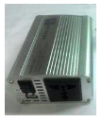

Gambar 4. Inverter

1. Arduino

Komponen utama yang berada didalam papan arduino merupakan sebuah mikrokontroler 8 bit dengan merk atmega yang dibuat oleh Atmel Corporation. Arduino memiliki 14 pin input dan output yang mana 6 pin dapat digunakan sebagai output PWM, 6 analog input, crystal osilator 16 MHz, koneksi USB, jack power, kepala ICSP, dan tombol reset. Arduino mampu mensupport mikrokontroller dan dapat dikoneksikan dengan komputer menggunakan kabel USB.[6]

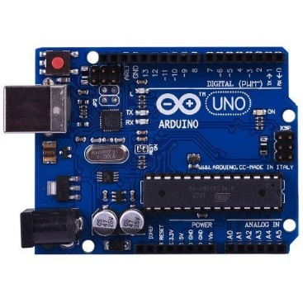

Gambar 5. Arduino

1. Sensor ACS712

Sensor ACS712 adalah sensor yang dipergunakan untuk mengukur arus dc, pada penilitian ini sensor ACS712 dipergunakan untuk mengecek arus keluaran dari panel surya. Salah satu sensor untuk proses deteksi arus listrik tersebut adalah ACS712 yang bekerja dengan prinsip efek Hall. Pada sensor ini mampu bekerja dengan memanfaatkan peristiwa hall effect yang bekerja menggunakan prinsip gaya Lorenz. Sensor ini juga memiliki tegangan kerja 5 V dan memiliki resistansi internal sebesar 1.2 mΩ [7]

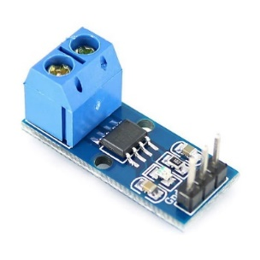

Gambar 6. Sensor ACS712

1. Sensor Tegangan

Sensor tegangan DC merupakan rangkaian pembagi tegangan yang dibuat menjadi sebuah modul. Modul sensor tegangan DC ini mampu untuk mengukur tegangan hingga 25 V (Imron & Andromeda, 2018). Pada modul sensor tegangan DC terdapat tiga pin, Pin S merupakan pin output sensor yang akan dihubungkan ke ADC arduino, pin + disambungkan ke 5 V arduino dan pin – dihubungkan ke ground Arduino

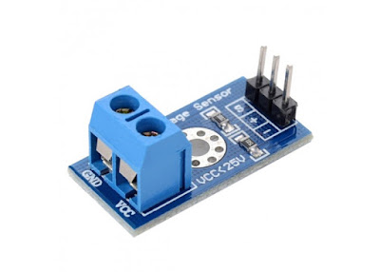

Gambar 7. Sensor Tegangan

1. LCD 16x2

Suatu komponen yang memiliki fungsi untuk menampilkan tulias ataupun angka atau indikator yang diberikan kedalam mikrokontroler biasa disebut juga LCD (liquid Crystal Display). LCD sudah banyak digunakann oleh alat-alat elektronik seperti televise, handphone ataupun layar computer. [6]

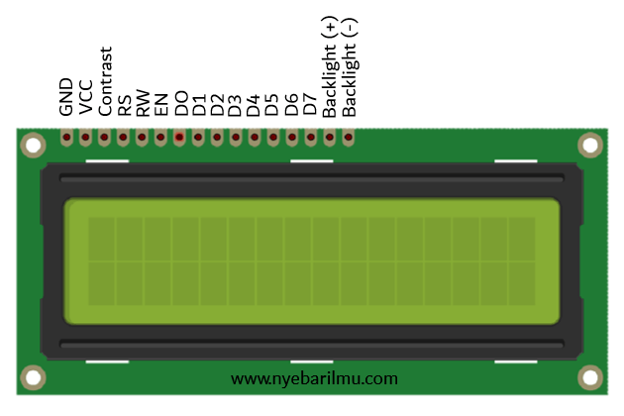

Gambar 8. Lcd 16x2

# Hasil dan Analisa

1. Metode Penelitian

Pelaksanaan penelitian ini dilakukan dalam beberapa tahapan guna mempermudah dan memperjelas arah penelitian, berikut tahapan yang dilakukan penulis dalam penyelesaian skripsi ini adalah sebagai berikut

1. Studi Literatur

Srudi literatur dilakukan untuk menambah informasi dan referensi bagi penulis guna merancang alat pembangkit solar panel *portable* yang lebih modern.

1. Observasi

Obsevasi bertujuan untuk mengumpulkan data-data secara cermat dilokasi penelitian.

1. Identifikasi Masalah

Identifikasi masalah bertujuan untuk menentukan suatu permasalahan setelah dilakukannya observasi serta pengumpulan data.

1. Studi Konsultasi

Studi Konsultasi bertujuan untuk berkonsultasi dengan pembimbing mengenai penulisan laporan dan desain alat yang akan dirakit.

1. Studi Perancangan Alat

Studi perancangan alat bertujuan untuk merancang dan membuat alat pembangkit listrik solar panel *portable*.

1. Implementasi

Setelah perancangan selesai, selanjutnya diimplementasikan dalam bentuk pembuatan sebuah alat untuk fermentasi tempe

1. Analisis

Menganalisis pada arus dan tegangan yang dihasilkan pada Pembangkit Listrik Tenaga Surya (PLTS) dan *monitoring* arus tegangan *output* pada beban.

1. Diagram Alir Sistem Kerja Alat

Adapun diagram alir sistem kerja alat yang digunakan pada penelitian ini dapat dilihat pada gambar berikut ini

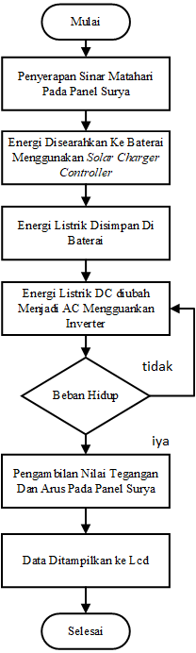

Gambar 9. Diagram Alir Alat

Diagaram alir sistem kerja alat yang akan digunakan pada penelitian ini dengan dimulainya saat penyerapan sinar matahari menggunakan panel surya kemudian disearahkan kebaterai menggunakan SCC (*Solar Charger Controller)* yang berfungsi untuk efisinsi pengecasan kebaterai. Kemudian energi listrik yang tersimpan dibaterai berupa energi listrik dc akan dirubah menjadi energi listrik ac menggunakan inverter sehingga beban akan dihidupkan menggunakan energi listrik ac. Arus dan tegangan pada *output* solar panelyang masuk di *solar charger controller* akan dimonitor. Setelah diperoleh hasil dari pengukuran sensor arus dan tegangan nilai yang telah didapatkan dari sensor arus dan tegangan akan ditampilkan LCD sebagai media monitor.

1. Perancangan Diagram Blok Sistem

Perancangan blok diagram merupakan tahap awal untuk pembuatan alat yang akan dibuat. Tahapan ini berguna untuk menetukan peralatan apa saja yang dapat mendukung sistem yang akan dibuat dengan maksimal merupakan gambaran dari blok diagram sistem yang dapat dilihat pada gambar berikut ini.

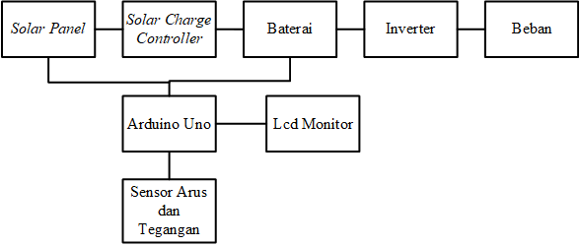

Gambar 10. Blok Diagram Sistem

solar panelyang dapat menyerap energi matahari dan merubah energi panas matahari menjadi energi listrik, kemudian energi listrik akan diproses menggunakan *solar charge controller* yang berfungsi untuk mengecas baterai dan melakukan otomatisasi pada saat pengisisan beterai. Energi listrik yang tersimpan di baterai berupa energi listrik DC yang akan diubah menjadi AC menggunakan *inverter* untuk menghidupkan beban. Kemudian arus dan tegangan yang dihasilkan oleh panel surya akan diproses menggunakan *solar charger controller* kemudian nilai arus dan teganganakan diambil menggunakan sensor arus dan tegangan. Nilai yang didapat dari sensor arus dan tegangan akan mengirimkan data ke Arduino Uno kemudian nilai yang didapat akan ditampilakan di Lcd sebagai media monitor.

Selanjutnya akan dilakukan perancangan perangkat keras dari blok diagram sistem dengan menggabungkan komponen yang digunakan dengan aplikasi fritzing. Pada perancangan perangkat keras merupakan tahapan lanjutan dari pembuatan alat solar panel *portable* yang menggunakan sensor ACS712 dan sensor tegangan sebagai sensor pembaca nilai arus dan tegangan. Bahasa pemograman yang digunakan untuk program menggunakan Bahasa C++ dan menggunakan USB arduino uno untuk mengirim program dan mengkonfirmasikan bahasa program ke arduino uno. Adapun perancangan alat yang dapat dilihat pada gambar berikut ini.

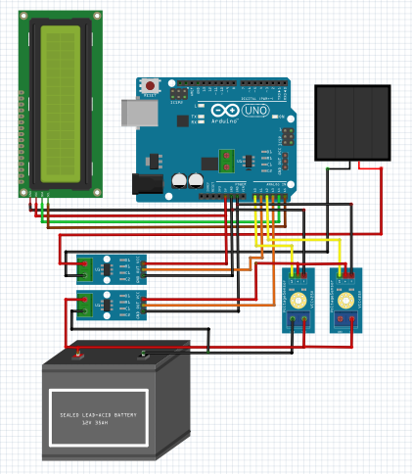

Gambar 11. Rangkaian Skematik

1. Perancangan Dan Desain Alat

Pada tahapan ini peneliti melakukan perancangan desain alat dalam bentuk desain rancangan 3D. Desain 3D alat dan peletakan panel surya dan komponen lainnya dapat di lihat pada gambar berikut

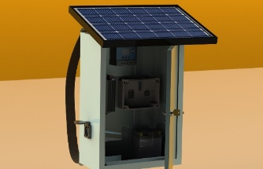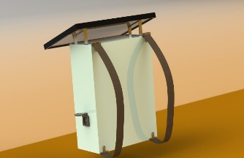

Gambar 12. Gambar Desain 3D Alat

# hasil dan pembahsan

1. Hasil Penelitian

Hasil pengujian dan analisa alat berisikan pengujian alat yang dilakukan pada saat siang hari diruang terbuka yang terpapar matahari Bertepatan di dua tempat yang berbeda yaitu diperumahan dan dipersawahan. Guna untuk perbandingan yang memiliki potensi pengisian ke baterai lebih cepat. Dilakukan secara langsung dari hasil pengujian alat akan dilakukan analisa pembahasan.

1. Data Pengecasan Diperumahan

Penelitian ini dilakukan diperumahan selama 4 jam dimulai dari jam 11.00 WIB sampai jam 15.00 WIB dikarenakan pada kurung waktu tersebut intensitas cahaya matahai bernilai tinggi dan pada jam tersebut energi matahari dalam keadaan optimal.

Tabel 1. Data Pengecasan Dipeumahan

|  |  |  |  |  |
| --- | --- | --- | --- | --- |
| Jam | Input Solar Cell | | | Cuaca |
| Tegangan (V) | Arus  (A) | Daya  (W) |
| 11.00 | 12.6 | 0.37 | 4.66 | Cerah |
| 12.00 | 12.8 | 0.40 | 5.12 | Cerah |
| 13.00 | 12.9 | 0.44 | 5.67 | Cerah |
| 14.00 | 13.0 | 0.24 | 3.12 | Cerah |
| 15.00 | 12.9 | 0.21 | 2.70 | Berawan |

Berdasarkan dari tabel diatas data pengecasan solar cell kebaterai yang dilakukan diperumahan terlihat kenaikan tegangan 0.4 Volt dari pukul 11.00 sampai pukul 15.00. Dari pukul 14.00 sampai 15.00 terjadi penurunan tegangan sebesar 0.1 Volt saat cuaca berawan. Hal ini disebabkan karena intensitas matahari berubah-ubah setiap jam, dapat disimpulkan juga bahwa terdapat kenaikan tegangan tertinggi pada pukul 14.00 yaitu sebesar 13.0 Volt saat cuaca cerah, dikarenakan pengisian ke baterai dalam keadaan optimal. Grafik pengecasan diperumahan dapat dilihat pada gambar dibawah ini.

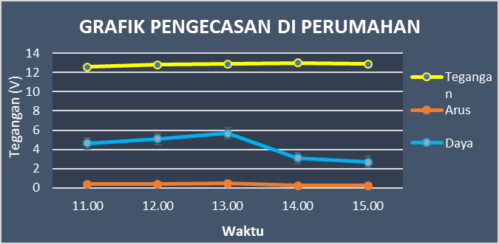

Gambar 13. Grafik Pengecasan Diperumahan

Pada gambar diatas Pengecasan baterai menggunakan solar cell, pada baterai terdapat kenaikan tegangan dipukul 11.00 yaitu 12.6 V, pukul 12.00 12.8 V, pukul 13.00 12.9 V, pukul 14.00 13.0 V dan pukul 15.00 yaitu 12.9 V. Dari keseluruhan kenaikan tegangan tersebut memiliki kenaikan tegangan tertinggi 13.0 V.

1. Data Pengecasan Dipersawahan

Penelitian ini dilakukan dipersawahan selama 4 jam dimulai dari jam 11.00 WIB sampai jam 15.00 WIB dikarenakan pada kurung waktu tersebut intensitas cahaya matahai bernilai tinggi dan pada jam tersebut energi matahari dalam keadaan optimal.

Tabel 2. Data Pengecasan Dipersawahan

|  |  |  |  |  |
| --- | --- | --- | --- | --- |
| Jam | Input Solar Cell | | | Cuaca |
| Tegangan (V) | Arus  (A) | Daya  (W) |
| 11.00 | 12.0 | 0.31 | 3.72 | Cerah |
| 12.00 | 12.5 | 0.42 | 5.25 | Cerah |
| 13.00 | 12.8 | 0.46 | 5.88 | Cerah |
| 14.00 | 13.0 | 0.52 | 6.76 | Cerah |
| 15.00 | 12.9 | 0.29 | 3.74 | Berawan |

Dari tabel diatas data pengecasan solar cell kebaterai yang dilakukan dipersawahan terlihat kenaikan tegangan 1 Volt dari pukul 11.00 sampai pukul 15.00. Dari pukul 14.00 sampai 15.00 terjadi penurunan tegangan sebesar 0.1 Volt saat cuaca berawan. Hal ini disebabkan karena intensitas matahari berubah-ubah setiap jam, dapat disimpulkan juga bahwa terdapat kenaikan tegangan tertinggi pada pukul 14.00 yaitu sebesar 13.0 Volt saat cuaca cerah, dikarenakan pengisian ke baterai dalam keadaan optimal. Grafik pengecasan di persawahan dapat dilihat pada gambar dibawah ini.

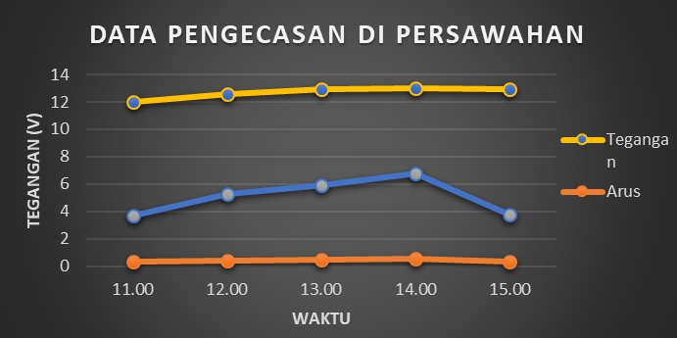

Gambar 14. Data Pengecasan Dipersawahan

Pada gambar diatas dapat dianalisa bahwa terjadi penurunan tegangan lebih besar pada saat *charge handphone* dan Lampu dalam keadaan on bersamaan(beban total) selama 30 menit. Dikarenakan tegangan dipergunakan untuk melakukan pengisian ke baterai pada *handphone* dan menghidupkan lampu 10 watt*.* Pada saat 10 menit pertama terjadi pengurangan tegangan dari 12.80 Volt menjadi 12.33 Volt, pada 10 menit kedua (20 menit) terjadi pengurangan 12.33 Volt ke 11.83 Volt dan pada 10 menit ketiga (30 menit) terjadi pengurangan tegangan dari 11.83 Volt menjadi 11.40 Volt. Dapat disimpulkan bahwa pada setiap 10 menit terjadi pengurangan tegangan dengan rata-rata 0.47 Volt.

# kesimpulan dan saran

1. Kesimpulan

Dari hasil penelitian yang telah dilakukan dapat disimpulkan bahwa:

1. Penelitian ini telah menyelesaikan perancangan serta pembuatan alat *portable* PLTS yang dapat dipergunakan untuk *charge handphone* serta menyalakan lampu AC untuk keperluan masyarakat yang beraktivitas diluar rumah diwilayah yang tidak terjangkau energi listrik.
2. Pada perancangan solar panel *portable* total beban pemakaian harian adalah 30 Watt dengan menggunakan panel surya 30 Wp memerlukan waktu 7,48 jam untuk mengisi baterai 3.12 Ah hingga baterai terisi penuh.
3. Setelah dilakukan pengujian pengecasan baterai dari solar panel selama 4 jam didua tempat berbeda yaitu diperumahan dan dipersawahan terdapat kenaikan selisih tegangan pada baetrai yaitu sebesar 0,6 Volt
4. Solar panel *portable* yang telah selesai dirakit keseluruhan memiliki spesifikasi dengan tinggi 53 cm, lebar 42 cm, ketebalan 27 cm dan berat 6,7 kg.
5. Saran

Adapun saran pada penelitian ini adalah sebagai berikut:

1. Pada penelitian selanjutnya disarankan untuk menambahkan sistem *Internet of Think* (IoT) pada sistem monitoringnya guna memudahkan penggunanya untuk melakukan pengecekan.
2. Pada penelitian selanjutnya agar menggunkan baterai yang berkapasitas lebih besar guna memaksimalkan kebutuhan beban pemakaian.

##### Daftar Pustaka

[1] Baharuddin and Randis, “Rancang Bangun Sistem Mini Pembangkit Listrik Tenaga Surya (PLTS) Portable,” *JTT (Jurnal Teknol. Terpadu)*, vol. 9, no. 1, pp. 65–70, 2021, doi: 10.32487/jtt.v9i1.1087.

[2] T. Yuwono, A. Darwanto, and R. D. Rahayu, “Desain dan Aplikasi Pembangkit Listrik Tenaga Surya sebagai Suplai Daya Penerangan dan Fotosintesis,” vol. 1, no. 1, pp. 26–33, 2021.

[3] R. R. A. Siregar and N. Wardana, “SISTEM MONITORING KINERJA PANEL LISTRIK TENAGA SURYA MENGGUNAKAN ARDUINO UNO,” vol. 14, pp. 81–100, 2017.

[4] A. Julisman, I. D. Sara, and R. H. Siregar, “Prototipe Pemanfaatan Panel Surya Sebagai Sumber Energi Pada Sistem Otomasi Stadion Bola,” *Kitektro*, vol. 2, no. 1, pp. 35–42, 2017.

[5] S. Saodah and S. Utami, “Perancangan Sistem Grid Tie Inverter pada Pembangkit Listrik Tenaga Surya,” *ELKOMIKA J. Tek. Energi Elektr. Tek. Telekomun. Tek. Elektron.*, vol. 7, no. 2, p. 339, 2019, doi: 10.26760/elkomika.v7i2.339.

[6] H. Suryantoro *et al.*, “PROTOTYPE SISTEM MONITORING LEVEL AIR BERBASIS LABVIEW & ARDUINO SEBAGAI SARANA PENDUKUNG PRAKTIKUM INSTRUMENTASI SISTEM KENDALI ISSN 2655 4887 ( Print ), ISSN 2655 1624 ( Online ) ISSN 2655 4887 ( Print ), ISSN 2655 1624 ( Online ),” vol. 1, no. 3, pp. 20–32, 2019.

[7] U. G. Mada, “PERANCANGAN DAN ANALISIS SISTEM ALAT UKUR ARUS LISTRIK MENGGUNAKAN SENSOR ACS712 BERBASIS ARDUINO UNO DENGAN STANDARD CLAMPMETER,” vol. 11, no. 1, pp. 39–44, 2020.